 IZVJEŠĆE 26.-31.1.2026

26.1.2026.
Danas smo posjetili odjel psihijatrije i onkologije u bolnici u Prešovu ("Fakultna nemocnica J.A. Reimana Prešovi" ).
Posjetili smo odjel dječje psihijatrije i dnevnu bolnicu. U dnevnu bolnicu dolaze djeca na rehabilitaciju, liječenje i psihoterapiju, u sklopu dnevne bolnice postoji prostorija za radnu terapiju, kuhinja i soba za psihoterapiju kao i odvojena soba za administraciju i vođenje sestrinske i liječničke dokumentacije. Odjel dječje psihijatrije nalazi se u hodniku koji je podijeljen na dva djela: muški i ženski, a dnevni boravak na odjelu je zajednički. Odjel ima jednu kupaonu i odjelnu kuhinju. Sestra koja nas je provodila po odjelu potrudila se pričati englenski jezik.
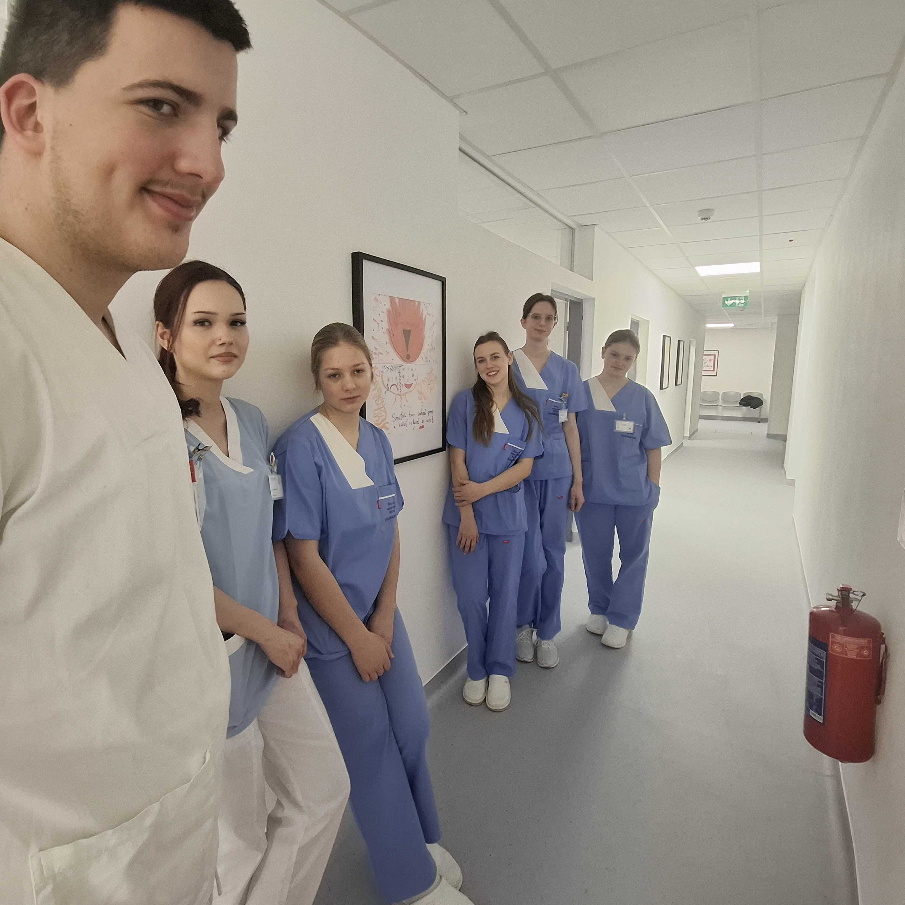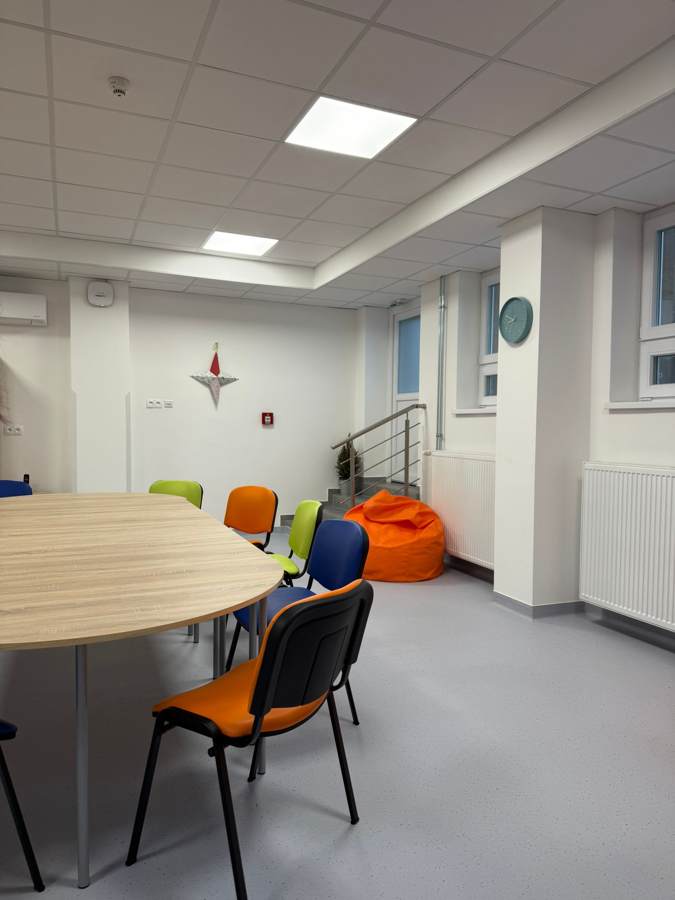
Nakon posjeta odjelu psihijatrije posjetili smo odjel onkologije. Odjel je podjeljen na dnevnu bolnicu, ambulante i ležeći dio odjela, mi smo vidjeli odjel dnevne blonice gdje pacijenti dolaze samo na terapiju. Nakon posjete dnevnoj bolnici setra nas je odvela do abulanti gdje smo imali priliku vidjeti previjanje PICC katetera. Dio za pripremu citostatske terapije je zadnji dio koji smo posjetili na odjelu, podjeljen je na tri djela dio gdje se terapija salže, poseban sterilni dio gdje se terapija priprema, tamo se odvija priprema lijekova i pakiranje te dio za isporuku terapije na odjel. Pripremu citostatika i isporuku obavljaju faramaceuti i laboranti, a primjenjuju je medicinske sestre.
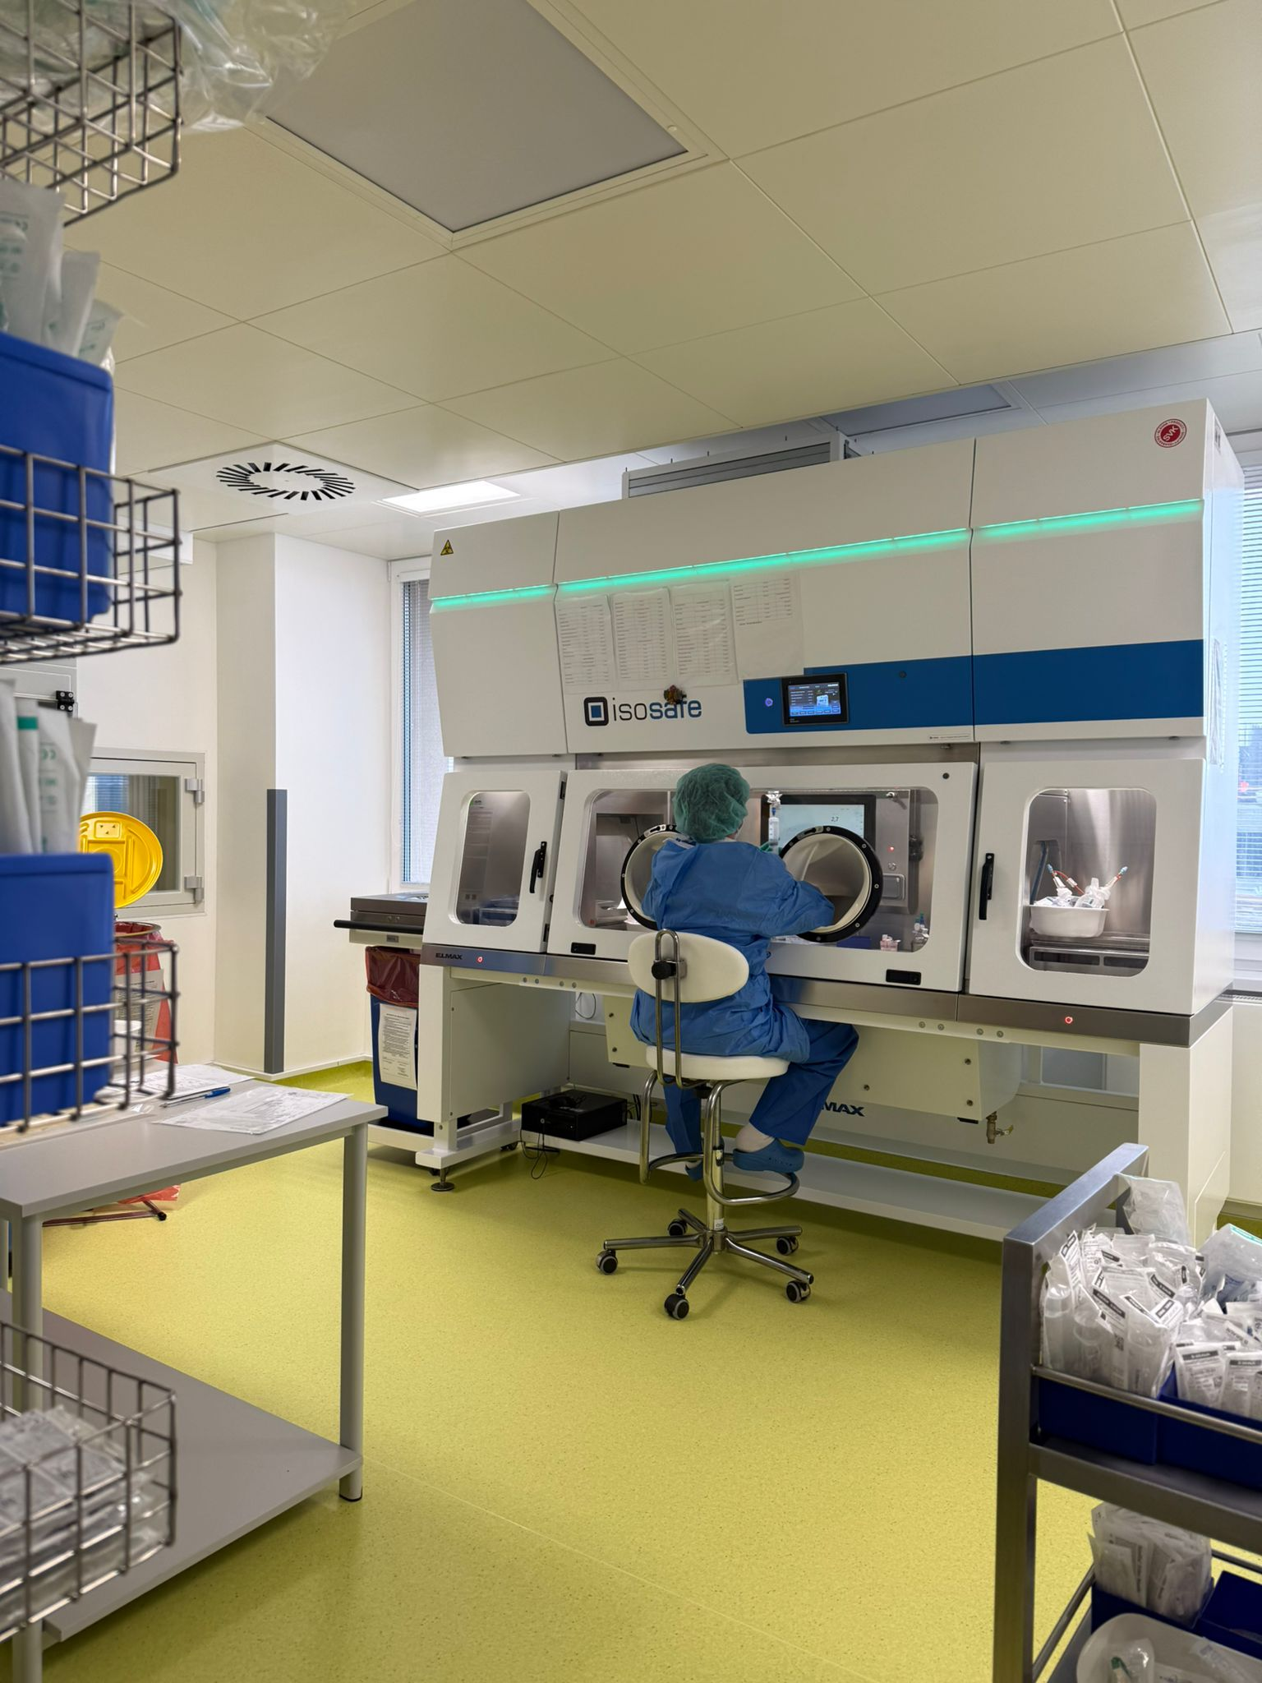
Nakon napornog dana na klinici otišli smo do apartmana na popodnevni odmor, a poslije smo otišli u šetnju i na kolače.
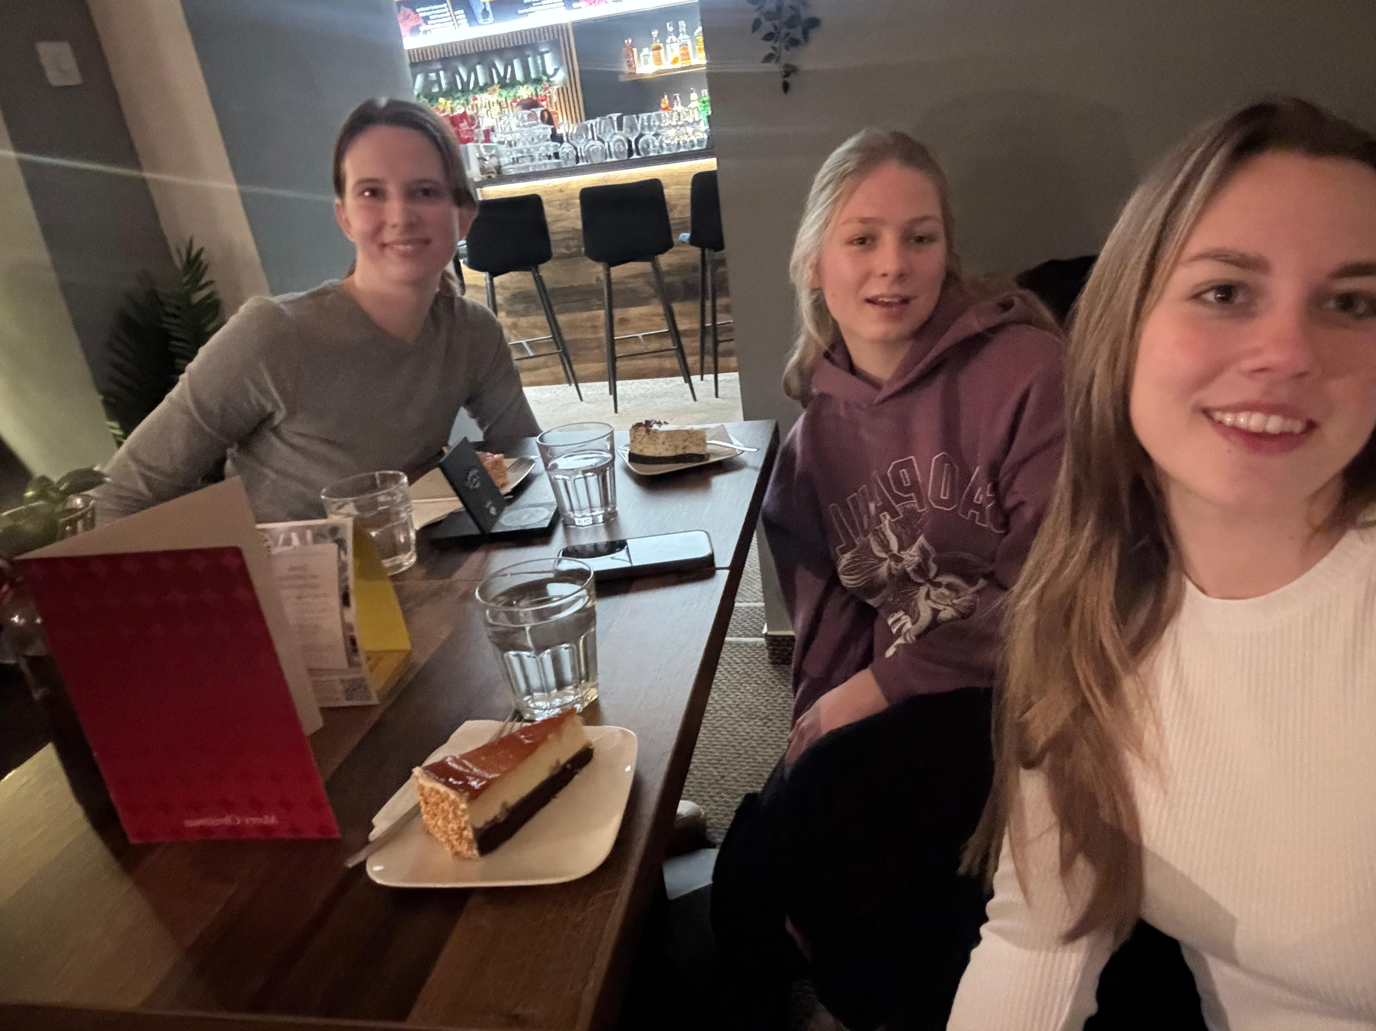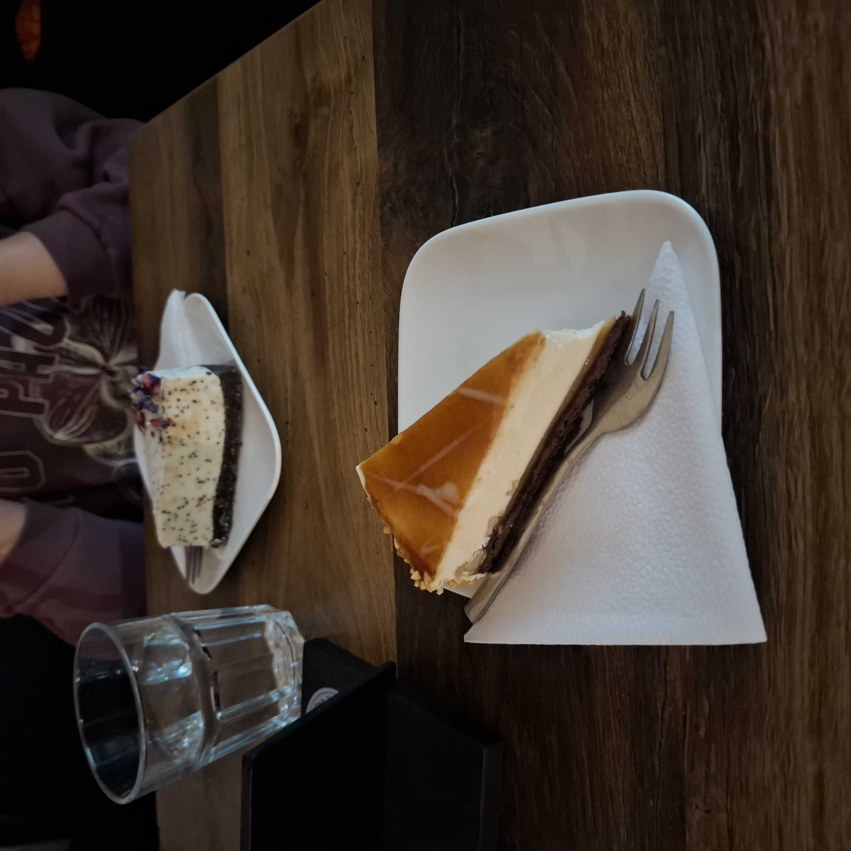

27.1.2026.
Ujutro smo bili na stručnoj praksi na odjelu ginekologije. Upoznali smo se s organizacijom odjela i predstavljen nam je način funkcioniranja svakodnevnih aktivnosti. Sudjelovali smo u pripremi pacijentica za operativne zahvate, pri čemu smo imali priliku pratiti postupke predoperativne pripreme, komunikaciju s pacijenticama, te primjenu higijensko-sanitarnog standarda u kliničkom okruženju. Potom nas je naša mentorica odvela u posjet odjelu dentalne higijene. Tijekom posjeta upoznali smo se s radom dentalnih higijeničara, opremom i instrumentima koji se koriste u svakodnevnoj praksi, te s postupcima održavanja oralnog zdravlja i prevencije dentalnih bolesti. Poseban naglasak stavljen je na važnost edukacije pacijenata o oralnoj higijeni.
Preostali dio dana iskoristili smo za upoznavanje i uživanje u gradu Prešovu. Otišli smo na zajednički ručak, te preostalo vrijeme posvetili rješavanju školskih obveza.
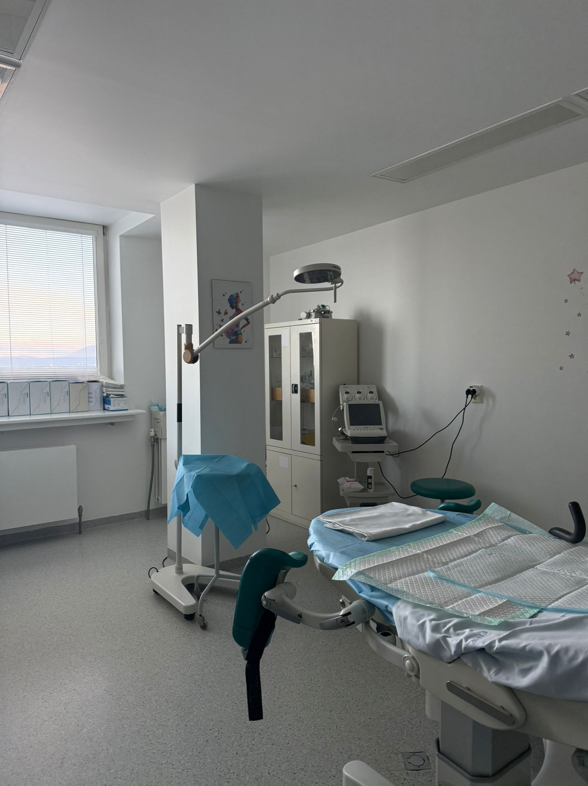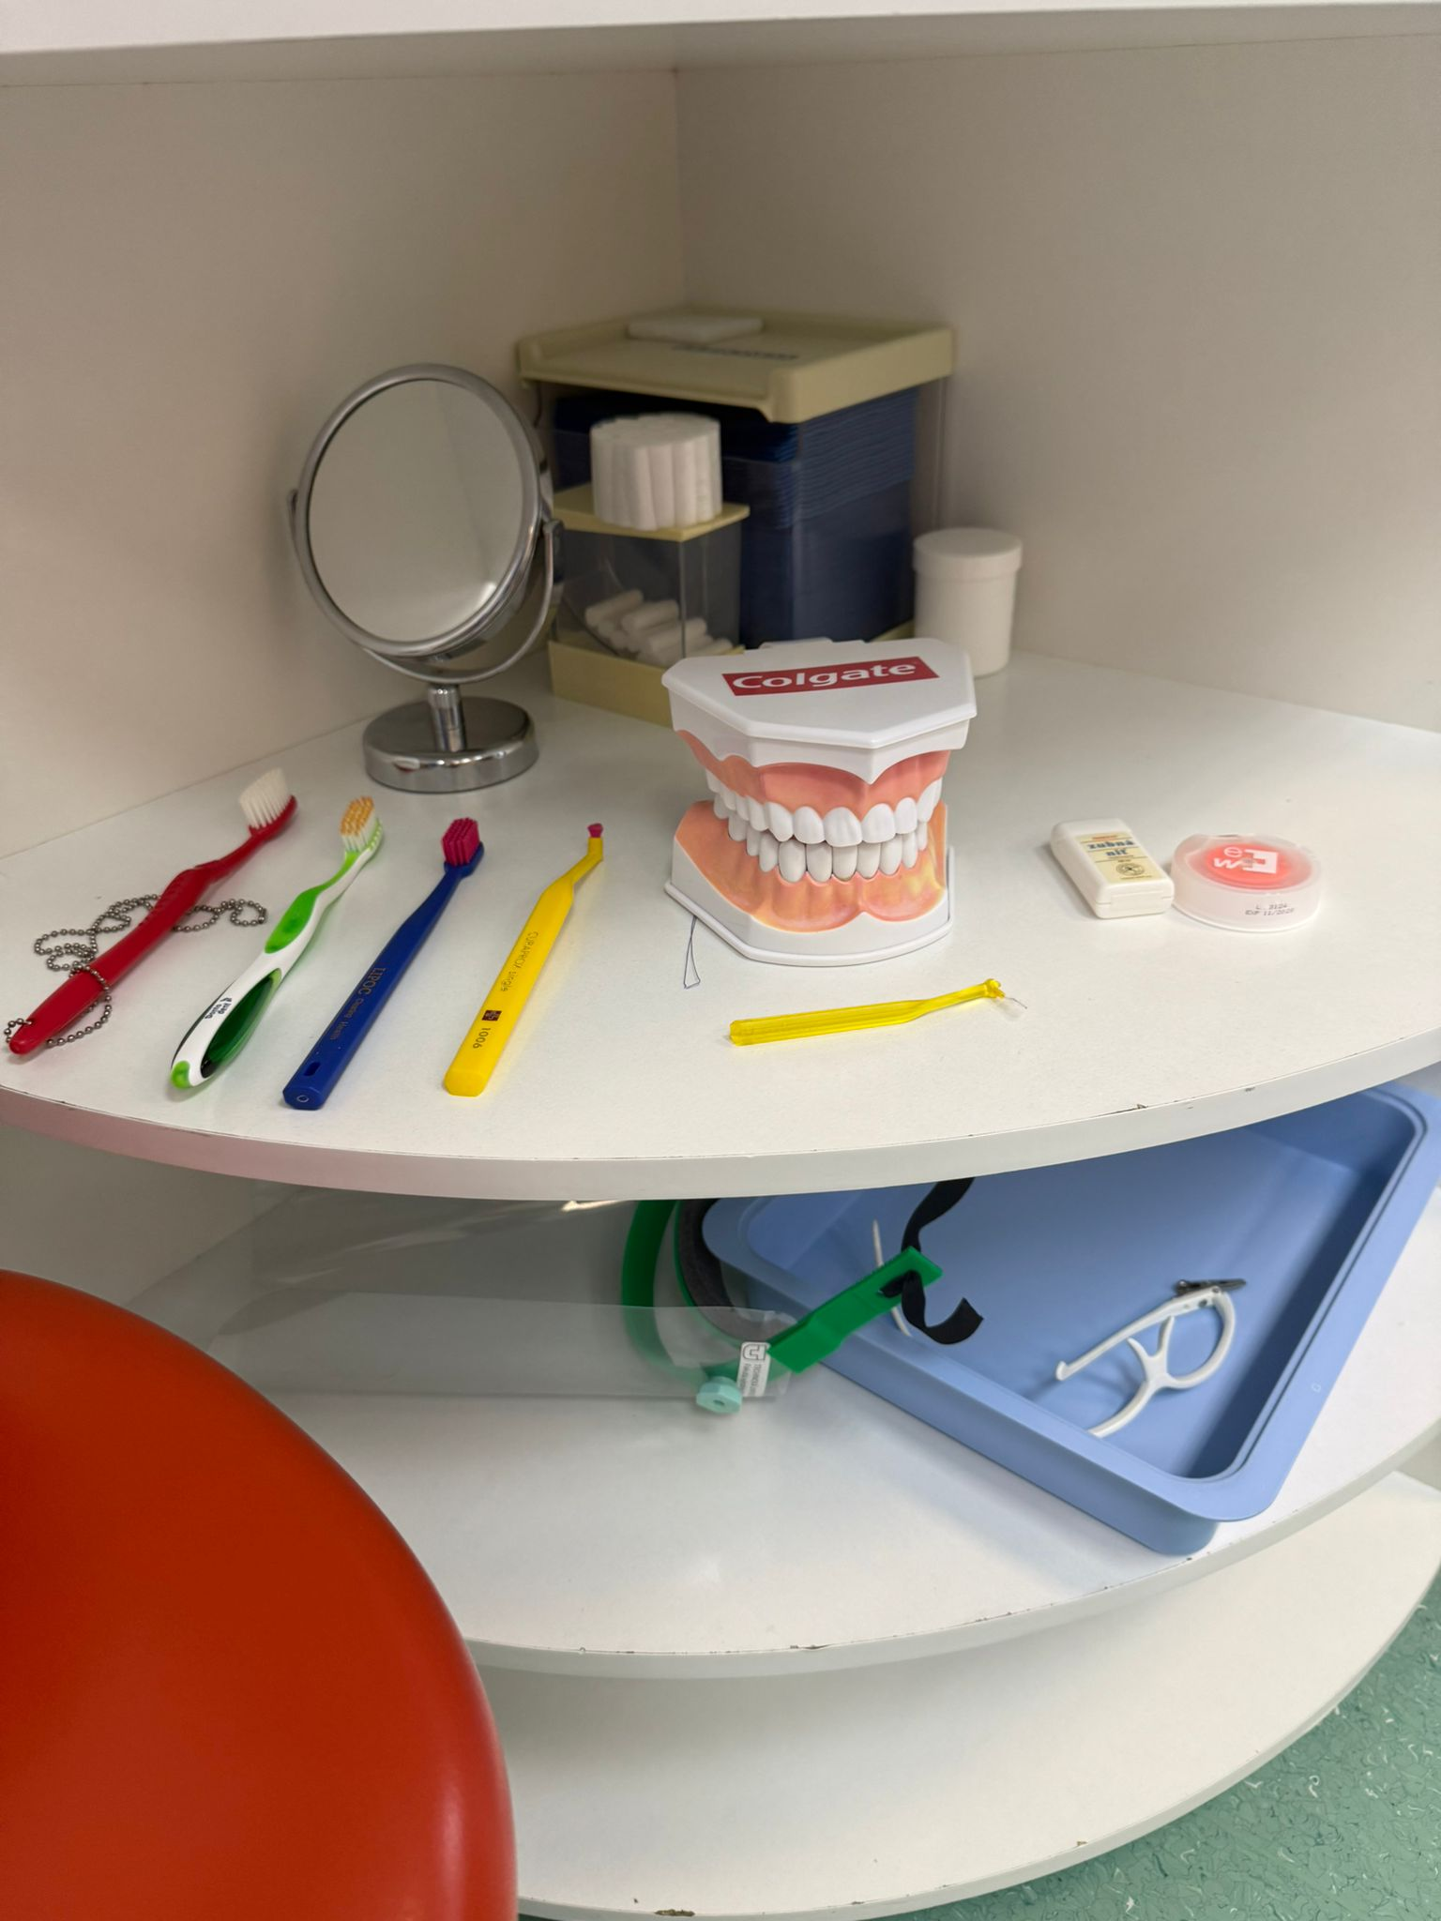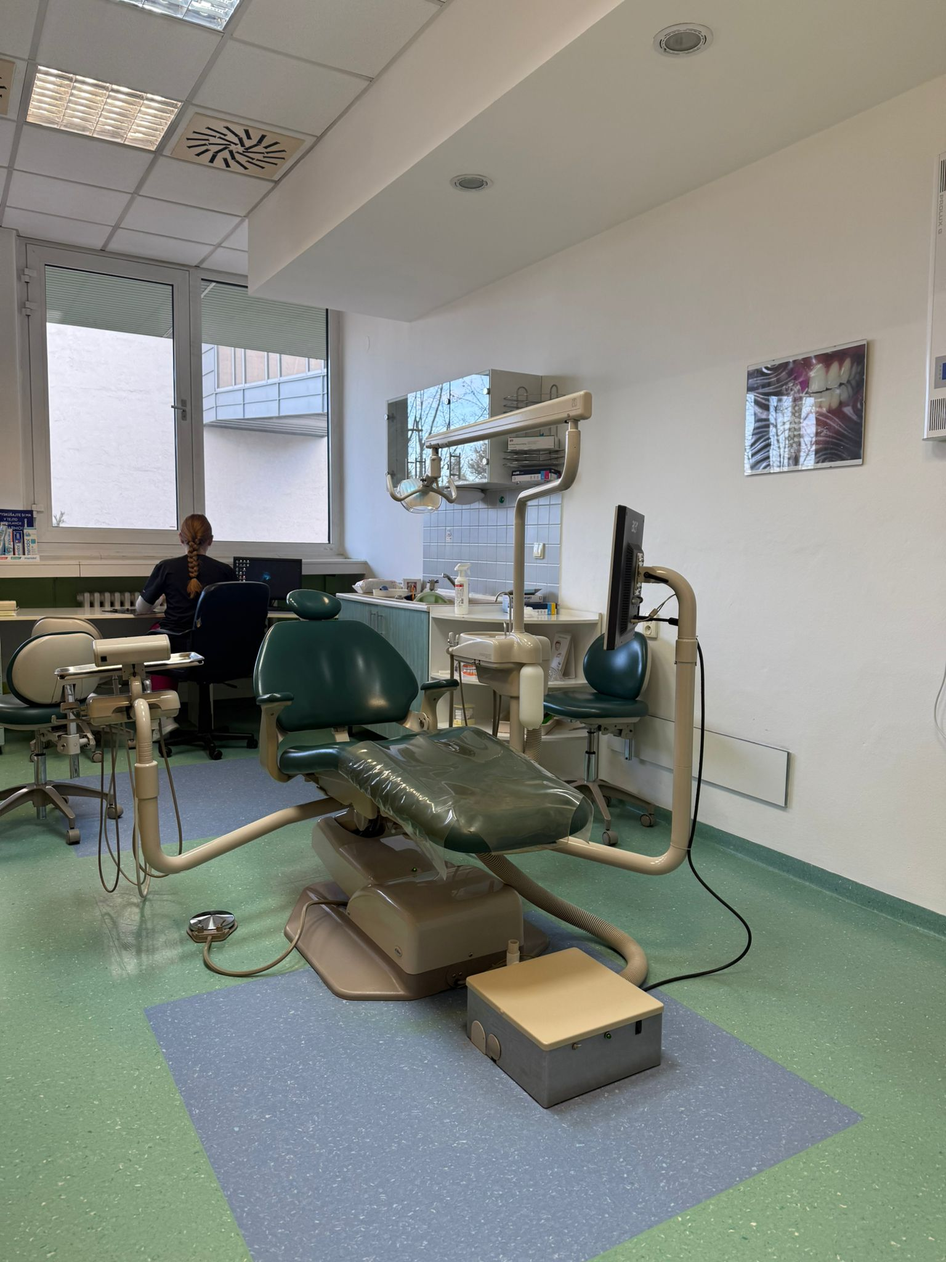

28.1.2026.
U srijedu je moja grupa boravila na odjelu ginekologije, gdje nas je profesorica koja radi s učenicima na tom odjelu povela na dvije ginekološke operacije. Tijekom zahvata smo imali priliku vidjeti postupke s kojima se još do tad nismo susreli, te nam je to omogučilo stjecanje novih znanja i uvida u praktični rad u operacijeskoj dvorani. Oba dvije operacije su protekle bez večih komplikacija, te smo veoma zahvalni medicinskom osoblju koji su nas srdačno primili da pristupimo njihovom radu. Nakon toga smo posjetili odjel novorođenčadi, di smo po prvi puta vidjeli kako izgleda postupak fototerapije, glavna sestra tog odjela nam je pokazala ostale terapijske postupke koje provode na novorođenoj djeci. Također, imali smo priliku vidjeti kako izgleda jedan prirodan porod, što je bilo još jedno potpuno novo iskustvo za nas. Ostatak popodneva smo iskoristili za odlazak u restoran, gdje smo kušali Slovačko tradicionalno jelo Boršč, što mi se izuzetno svidjelo. Večer smo iskoristili na šetnju kroz grad i istraživanju novih zanimljivih mjesta Prešova.
Ostale dane proveli smo na odjelu gerijatrije, a u popodnevnim satima smo
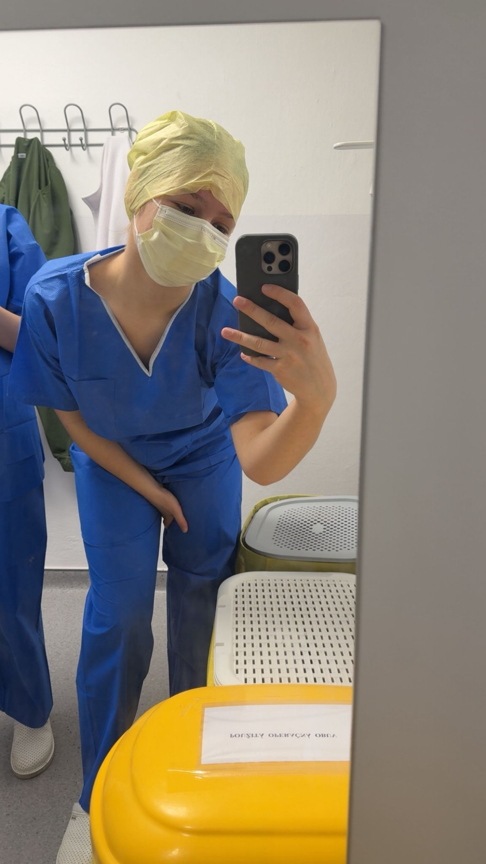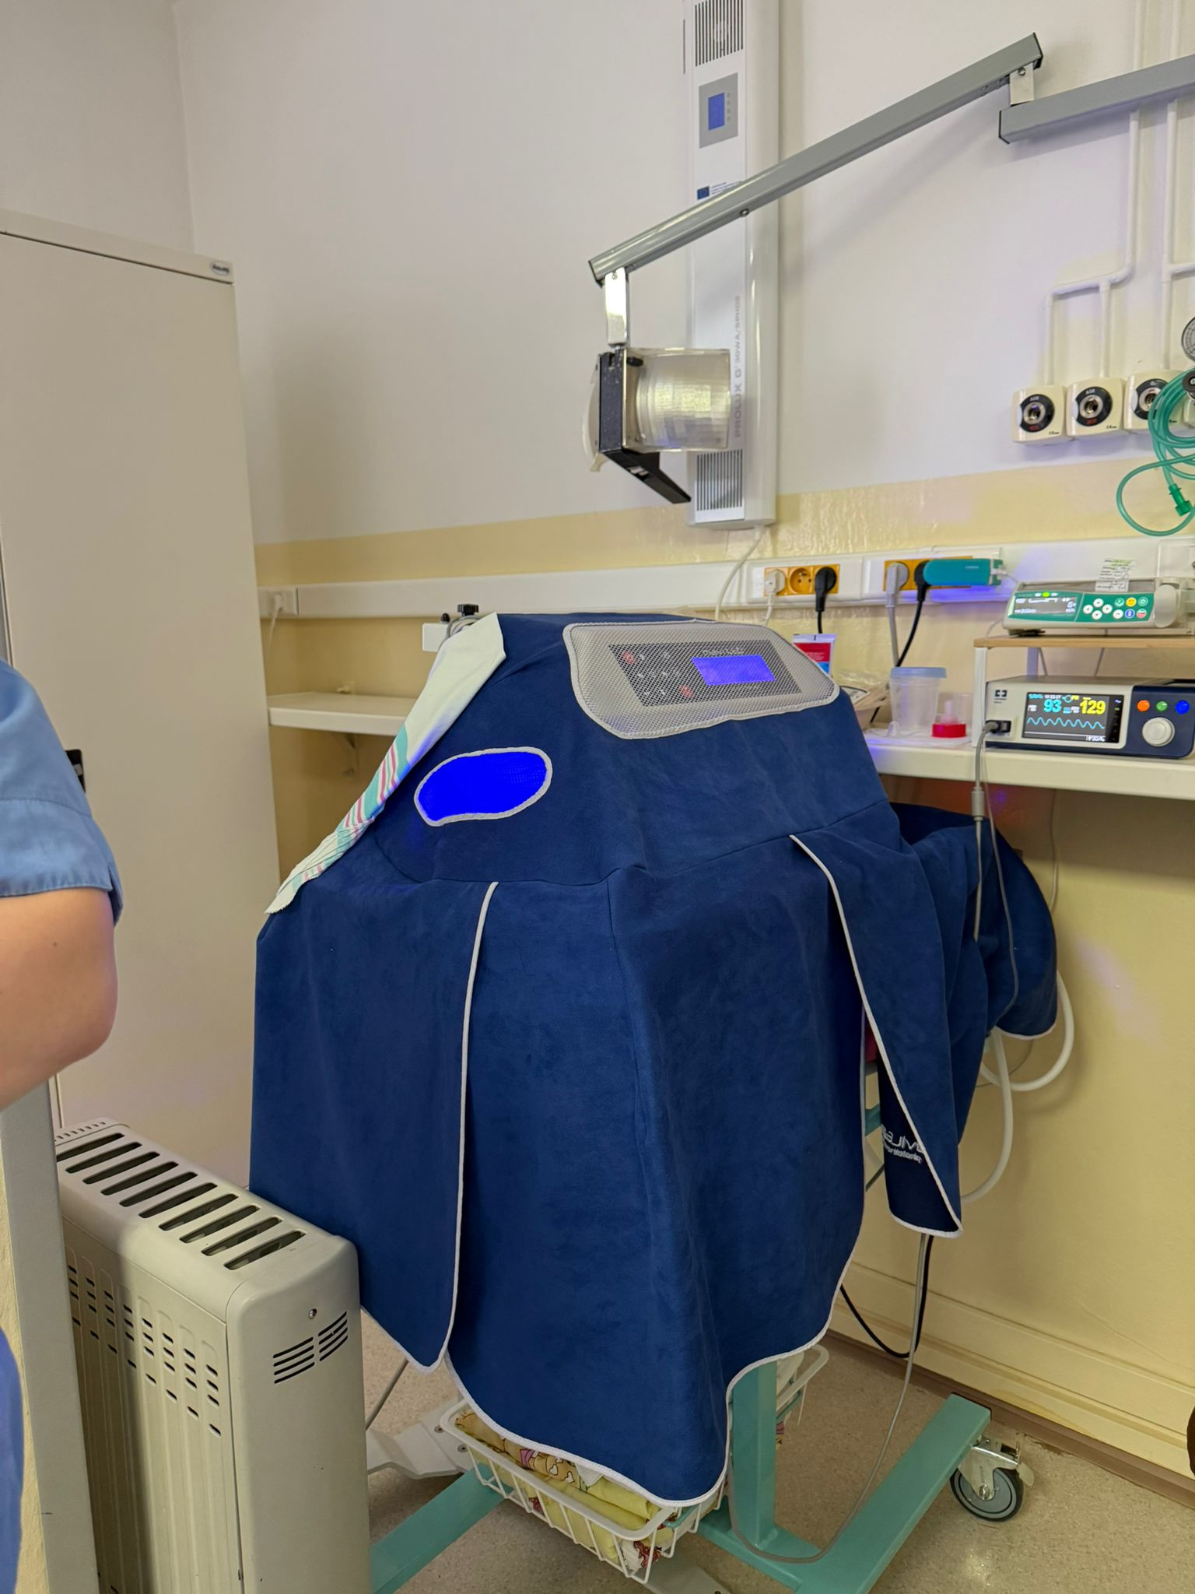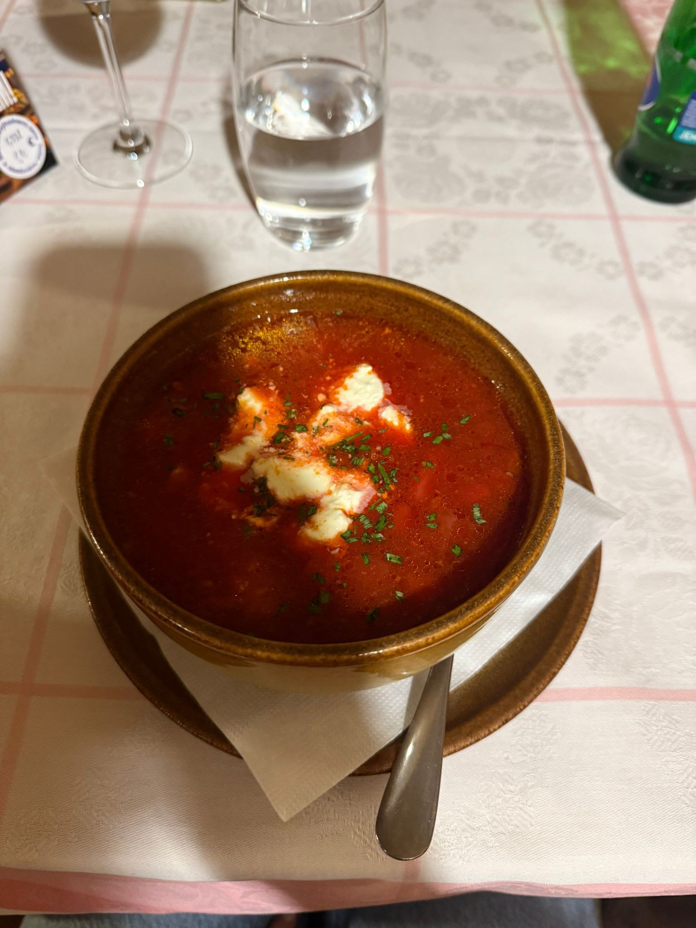

29.1.2026.
Jutro smo provjeli na odjelima gerijatrije. U petak poslije vježbi nas je ravnateljica srednje škole gdje smo bili ugošćeni ovaj Erasmus + pozvala na podjelu certifikata. Veoma smo ostali iznenađeni kako su nas počastili, te smo se svi podružili i razgovarali s ravnateljicom o iskustvima tijekom ove mobilnosti. Potom smo posijetili muzej rusinske kulture u Prešovu di smo bili upooznati sa tradicijom i običajima rusinske nacionalne manjine u Slovačkoj. U muzeju smo vidjeli tradicionalne nošnje rusinja, kako izgleda njihov svakodnevni život, vjersku baštinu, te umjetnost i jezik što je jako važno za očuvanje kulturnog indetiteta i raznolikosti. Poslijepodne smo se polagano krenuli pakirat za polazak kući koji je planiran u subotu, te ostatak dana smo iskoristili za zajedničko druženje odlaskom na kolače i igranju društvenih igra.
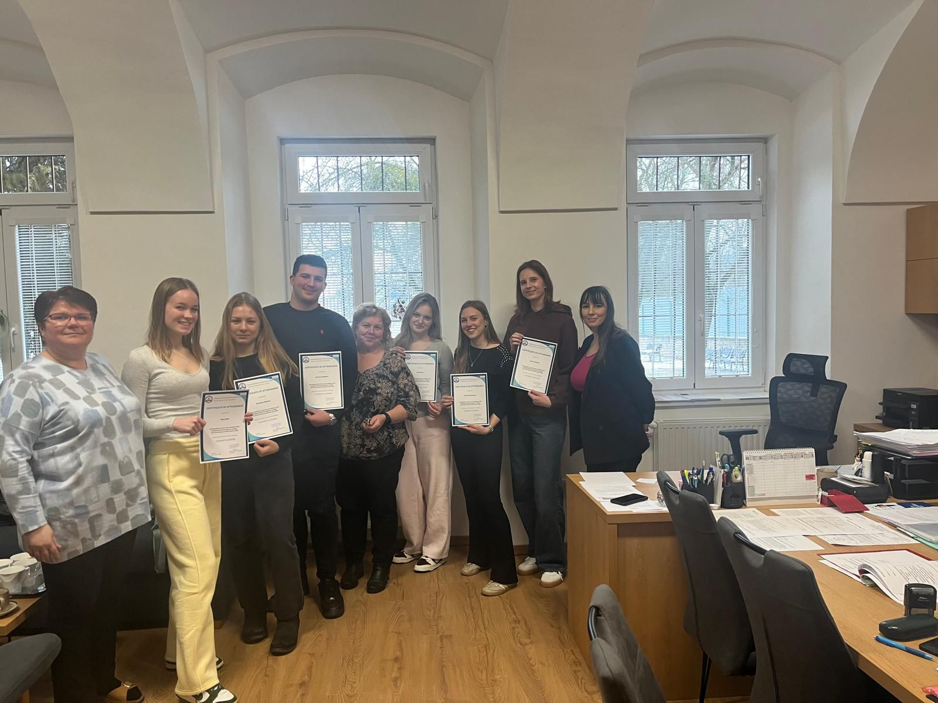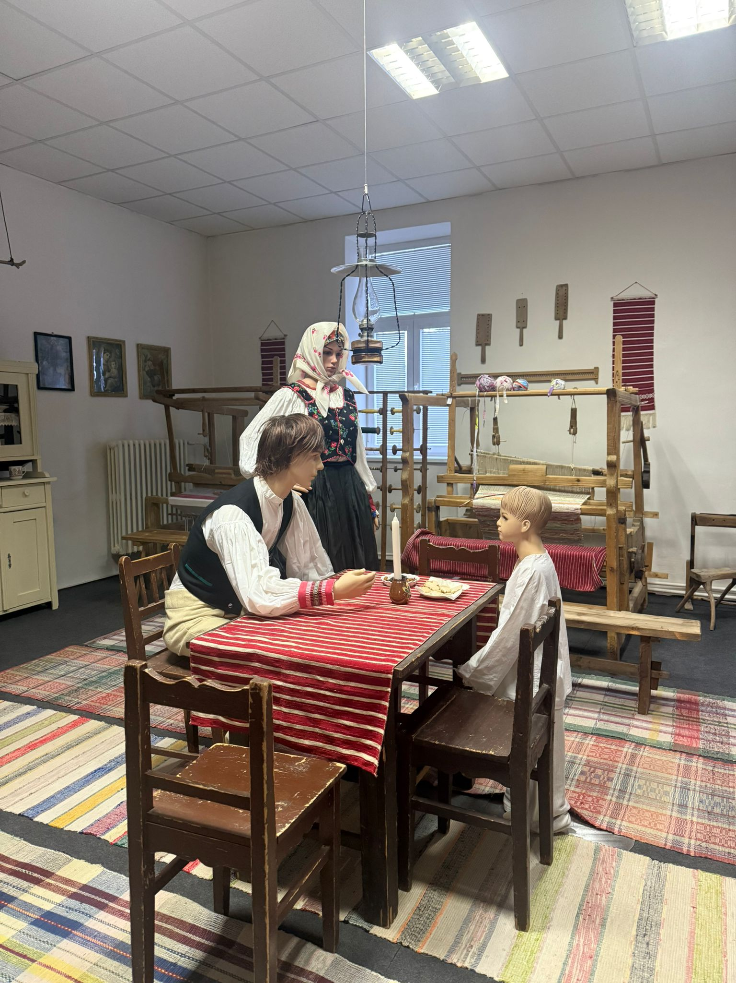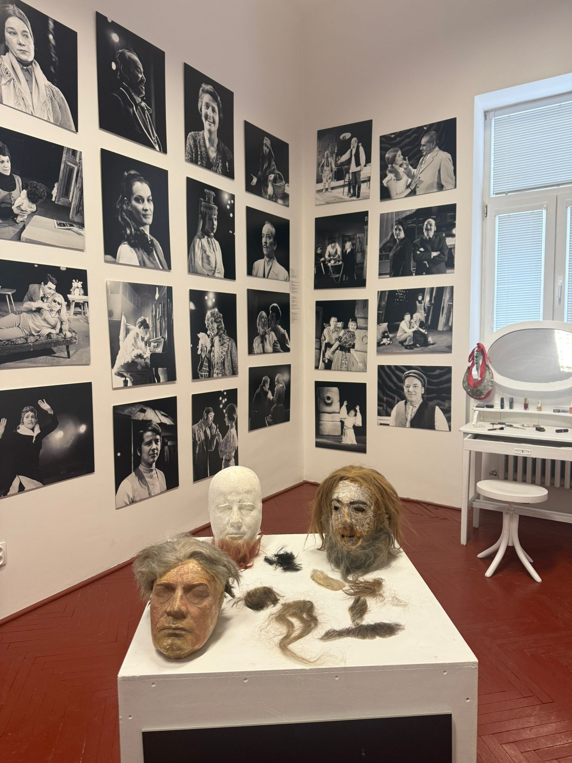

30.1.2026.
Zadnji dan smo ujutro proveli na odjelima gerijatrije, a poslijepodne smo iskoristili za kupovinu suvenira, te dovršavanje pakiranja stvari za sutrašnji put i povratak kući. Otišli smo na zajednički ručak u restoran Poetika, di nas je očarala ugodna atmosfera restorana i jako profesionalna usluga. Predvečer smo svi skupa odlučili još jednom po poslijednji put otići na vidikovac Kalvarija koji je smješten na obližnjem brežuljku s kojeg se vidi prekrasan Prešov. Uživali smo u pogledu par sati, potom smo se spustili u grad i otišli do apartmana gdje smo završili pakiranje i nestrpjivo otišli spavat.
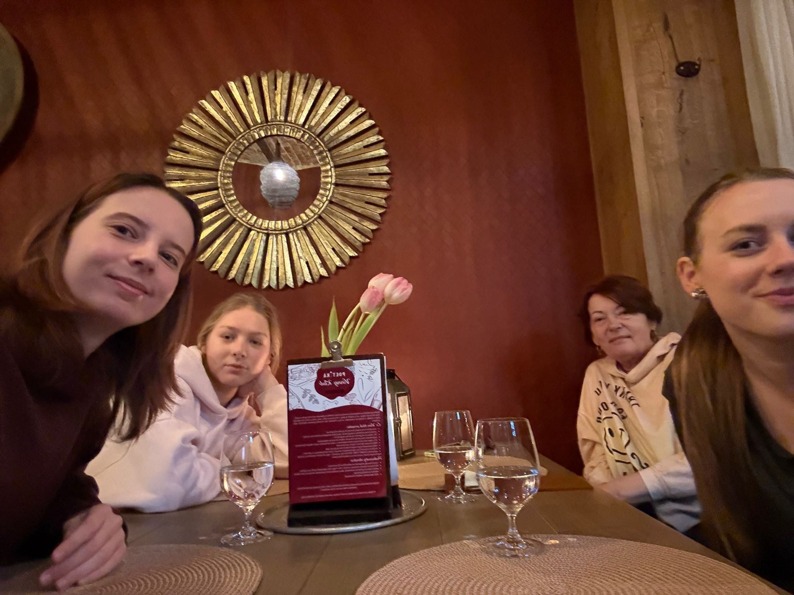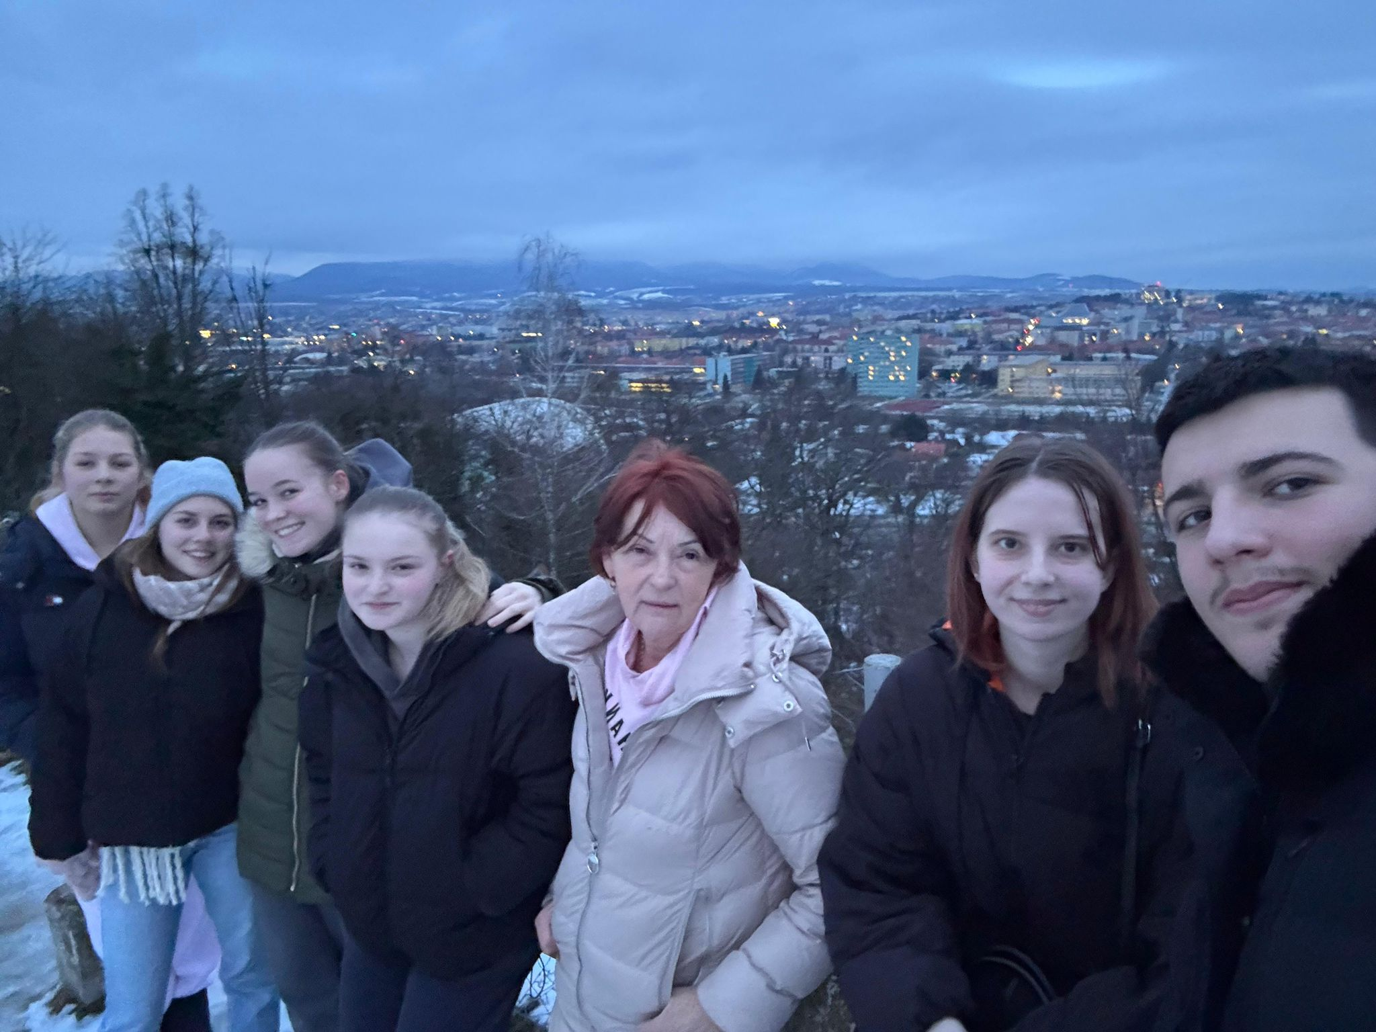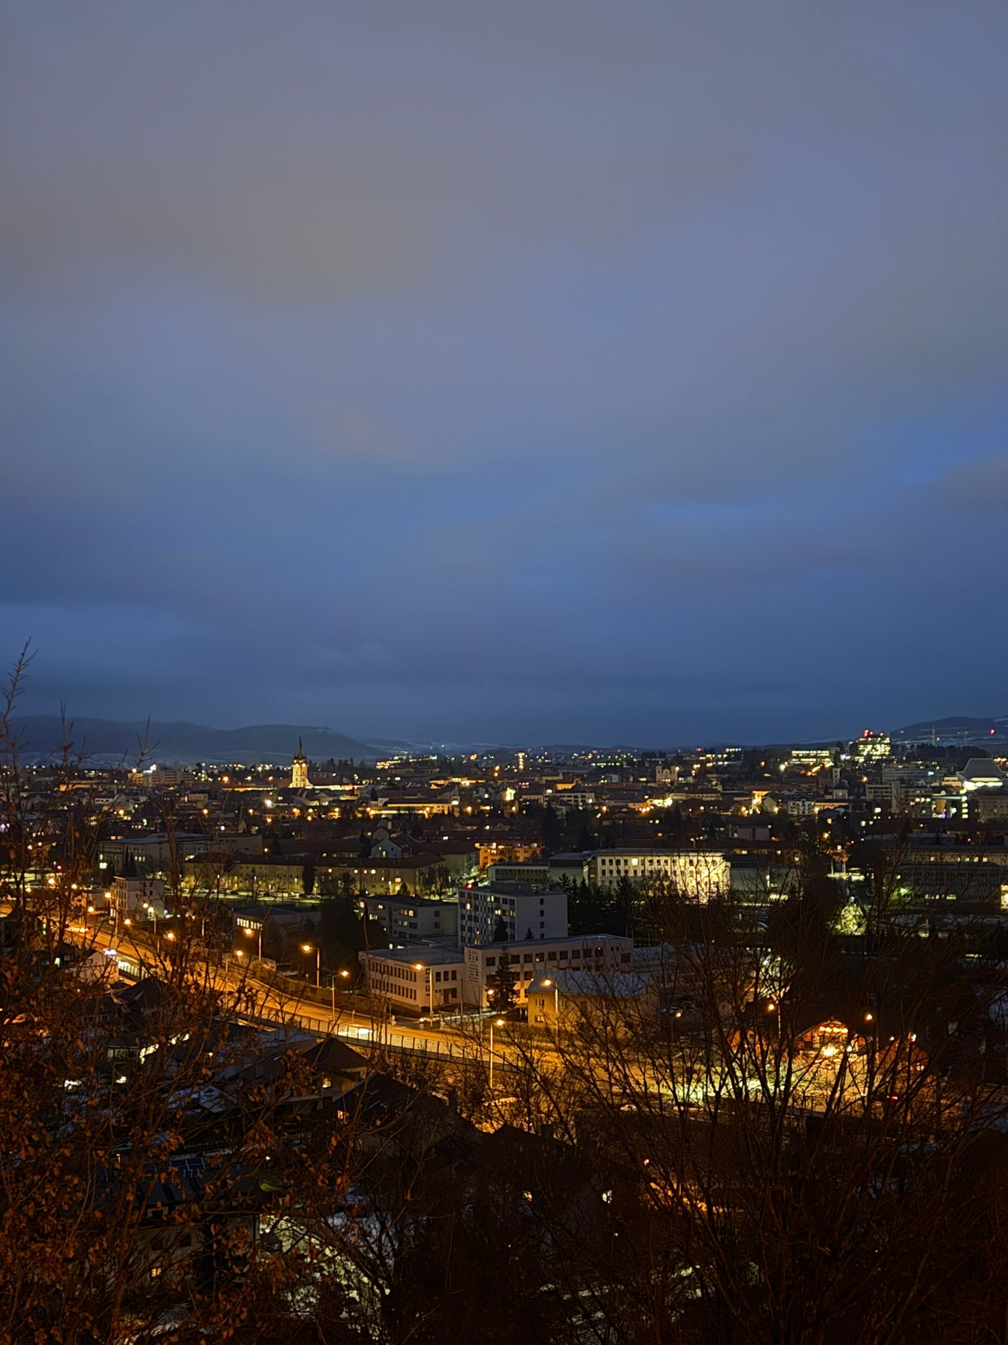

31.1.2026.
Dan nam je krenuo rano ujutro kako bih stigli na Autobusni kolodvor Prešov, provjerili smo imamo li sve stvari i potom smo se odjavil iz apartmana, te sa svim stvarima krenuli smo na gradski autobus do Autobusnog kolodvora. Autobus za Budimpeštu je krenuo u 8:30 sati i vožnja je protekla vrlo mirno, malo smo spavali ili gledali prekrasnu prirodu koja je i dalje bila pokrivena snijegom. Jednom smo presjedali u Budimpešti di smo autobus za Zagreb čekali dva sata i to vrijeme iskoristili da pojedemo nešto. Naš put za Zagreb nastavili smo u istom mirnom tonu i oko 20 sati smo stigli na Autobusni kolodvor Zagreb gdje su nas dočekali roditelji kojima smo jedva čekali ispričati naše iskustvo ovog Erasmus +.
